广东省2023年4月自学考试网上报名报考须知

广东省2023年4月高等教育自学考试将于4月15日至16日举行。报名报考有关事项安排如下：
一、报名报考时间
新生预报名时间为2月24日10:00至27日12:00，正式报名时间为2月24日10:00至27日17:00。考生报考时间为3月2日14:00至3月5日17:00，缴费时间为3月3日10:00至3月6日17:00。
二、报名条件
凡在我省居住和工作的中华人民共和国公民，不受性别、年龄、民族、种族和已受教育程度的限制，均可参加我省自学考试。港澳和台湾同胞、海外侨胞及外籍人士，也可按规定参加我省自学考试。
三、报名报考手续
首次参加自学考试须先办理新生报名手续，然后才可选择课程报考。已进行过新生报名，取得准考证号且个人信息完整的考生可直接报考（操作流程见附件1）。对于个人信息资料不完整，如身份证号和姓名为空、缺相片等情况的考生，将不能报考，请考生提前联系所在地市自学考试办公室，及时完善个人相关信息，以免影响报考。
（一）新生报名
新生报名分预报名和正式报名两个阶段。
1.预报名。新生通过广东省自学考试管理系统（网址：https://www.eeagd.edu.cn/selfec/，下同），从【考生入口】通道进行预报名。预报名时考生须录入个人信息并设置个人密码，预报名成功后将得到唯一的预报名号，预报名号仅当次有效。考生预报名成功后还须完成本人手机绑定才能进行正式报名。请考生注意保管好本人的自学考试考生号和密码，勿透露给他人使用，不要在考试院官网以外的第三方网站输入本人的自学考试考生号和密码，避免造成个人信息泄露。
2.正式报名。本次正式报名全部网上进行，考生须凭当次预报名号，在规定时间内通过广东省教育考试院官方微信（ID：gdsksy）小程序进行正式报名（操作可参考附件2）。正式报名成功后将获得唯一准考证号，所有考生务必牢记。考生身份验证过程中采集的证件照是考生在自学考试管理系统中的存档照片（见附件3），将用于包括毕业证照比对在内的所有自考业务办理。
因面容特征变化等原因无法线上报名或报名信息（含照片）未能通过审核的考生，应及时联系所在地市自学考试办公室按指定途径完成正式报名，2月27日后不再受理。
（二）考生报考
所有考生须通过广东省自学考试管理系统的【考生报考】通道报考课程，并进行网上缴费。考生报考时如未绑定联系手机，则须先完成本人手机绑定方可报考，需要修改已绑定手机的也可通过报考菜单栏的【手机绑定】功能进行解绑和重新绑定。无法自行解绑手机的，可到所在地市自学考试办公室或其指定单位解绑。
考生可根据各考区考位供给情况选择考区报考，每个考生每次考试只能报考一次，且只能选择一个考区参加考试，在保存或修改报考信息时须进行短信验证，以确认考生的报考操作，报考时确认的联系手机和通信地址将作为各级自学考试办公室当次考试联系考生的重要渠道，考生务必认真核对，确保准确无误，因填写错误或填写他人手机号码导致的后果由考生承担。考生在确认报考信息前，须认真核对选择的考区和报考课程是否正确。考区和报考课程一经考生确认，不得增加、删减、更改，确认报考后所交报考费一旦网上缴纳，不予退还。考生缴费后必须再次登录自学考试管理系统，检查交费状态是否为“已缴费”，以此确认是否报考成功，如遇问题应及时与所在地市自学考试办公室联系。考生应避免在最后时间报考课程和缴费，以免因停电、网络堵塞等原因导致错过报考和缴费。
因2023年1月自学考试延期到4月1日至2日开考，本次报考时间早于1月自学考试延期考试的开考和成绩公布时间，为此，请考生结合自己的实际情况综合考虑，务必谨慎选择2023年4月自学考试的报考课程。
四、打印准考证
考生须在考试前10天内登录广东省自学考试管理系统打印准考证。准考证上将载明考生参加当次各科考试的座位信息。准考证用普通A4纸打印，严禁伪造、变造或擅自涂改，严禁在准考证正反面做任何标记。请考生在上述时段内及时打印准考证，打印准考证过程中如遇问题，请向所在地市自学考试办公室咨询。
五、参加考试注意事项
（一）所有考生均须凭网上自行打印的当次考试的准考证、本人有效身份证原件（含临时身份证、公安机关出具的用于参加国家教育考试的带照片的身份证明，不含电子身份证；军人、港澳和台湾同胞、海外侨胞及外籍人士可持考籍登记的对应证件）及健康信息申报表参加考试。
（二）所有考生必须自觉遵守广东省2023年4月自学考试疫情防控考生须知（附件4），遵守当地疫情防控相关规定和要求。考前5天考生应每日如实在广东省教育考试院官微中进行健康情况申报(申报说明见附件4—1），并在接受考前检查时向考点工作人员提供。
（三）考生应全程佩戴一次性医用或以上级别口罩参加考试，按照所在地市自学考试办公室和考点的要求，主动配合做好人脸识别技术和人工比对身份证检查的身份核验工作。考生应服从考点现场工作人员管理及疫情防控安排，不在考点内随意走动，与他人保持1米以上距离，避免近距离接触、交流，考试结束后迅速离开考点，不聚集。
（四）考生要遵守防疫规定和要求，配合做好疫情防控工作。请考生在考前密切关注省教育考试院的官网、官微以及各地市自学考试办公室发布的信息。
六、成绩公布与复核申请
（一）成绩公布
本次考试成绩预计在2023年5月下旬公布，届时考生可通过自学考试管理系统查询合格成绩，通过省教育考试院官方微信小程序查询全部考试成绩，具体安排请留意省教育考试院官方网站相关信息。
（二）成绩复查申请
1.申请复查程序。考生如对本人某科成绩有异议的，须持本人身份证、准考证，向参加考试所在市自学考试办公室提出成绩复查申请。各地市自学考试办公室在当次考试成绩公布后10个工作日以内安排具体受理时间和地点，请考生密切关注所在地市自学考试办公室公布的具体受理时间和地点，过后不再受理成绩复查申请。成绩复查仅限于复查答题有无漏评、漏记分、错记分、加错分，评分标准、评分细则以及对答题评分宽严有异议等问题不在复查范围之内。
2.复查结果告知。省自学考试委员会办公室按照相关规定组织专人进行试卷复查后，复核结果将通过自学考试管理系统通知考生，对复查后发现分数有误的还将书面通知考生（按报考时考生确认的通信地址寄送）；考生也可向受理申请的地市自学考试办公室咨询复查结果。
七、违规处理
广东省自学考试委员会办公室将严格按照《国家教育考试违规处理办法》及相关规定严肃处理违纪作弊考生，并如实将相关信息记入诚信档案，涉嫌组织作弊、替考等违法犯罪行为的，移交有关部门依法处理，广大考生务必诚信应考。
考试违规处理事先告知书和违规处理决定书将按照当次报考时考生确认的联系手机和通信地址邮寄。考生也可在成绩公布后，通过广东省自学考试管理系统查询违规处理的相关情况。
八、其他
（一）根据《广东省发展改革委 广东省财政厅关于规范全省教育部门教育考试行政事业性收费及有关问题的通知》（粤发改价格〔2022〕442号），我省自学考试笔试课程收费标准为每科52元。
（二）残疾考生参加自学考试需考试机构在考试期间提供合理便利的，应在报考课程前持本人第二代及以上《中华人民共和国残疾人证》向当地市考办提出正式书面申请，报考结束后不予受理。
（三）报名报考过程中遇到的问题直接向所在地市自学考试办公室咨询（附件5）。其他未尽事宜，请考生密切关注广东省教育考试院官微、官网及各地自学考试办公室发布的相关讯息。

附件：1.广东省2023年4月自学考试报名报考流程图
2.广东省2023年4月自学考试在线报名操作指引
3.广东省高等教育自学考试电子相片采集标准
4.广东省2023年4月自学考试疫情防控考生须知
5.各地市自学考试办公室官网、公众号及咨询电话一览表

广东省自学考试委员会办公室
2023年2月17日

附件1
广东省2023年4月自学考试报名报考流程图
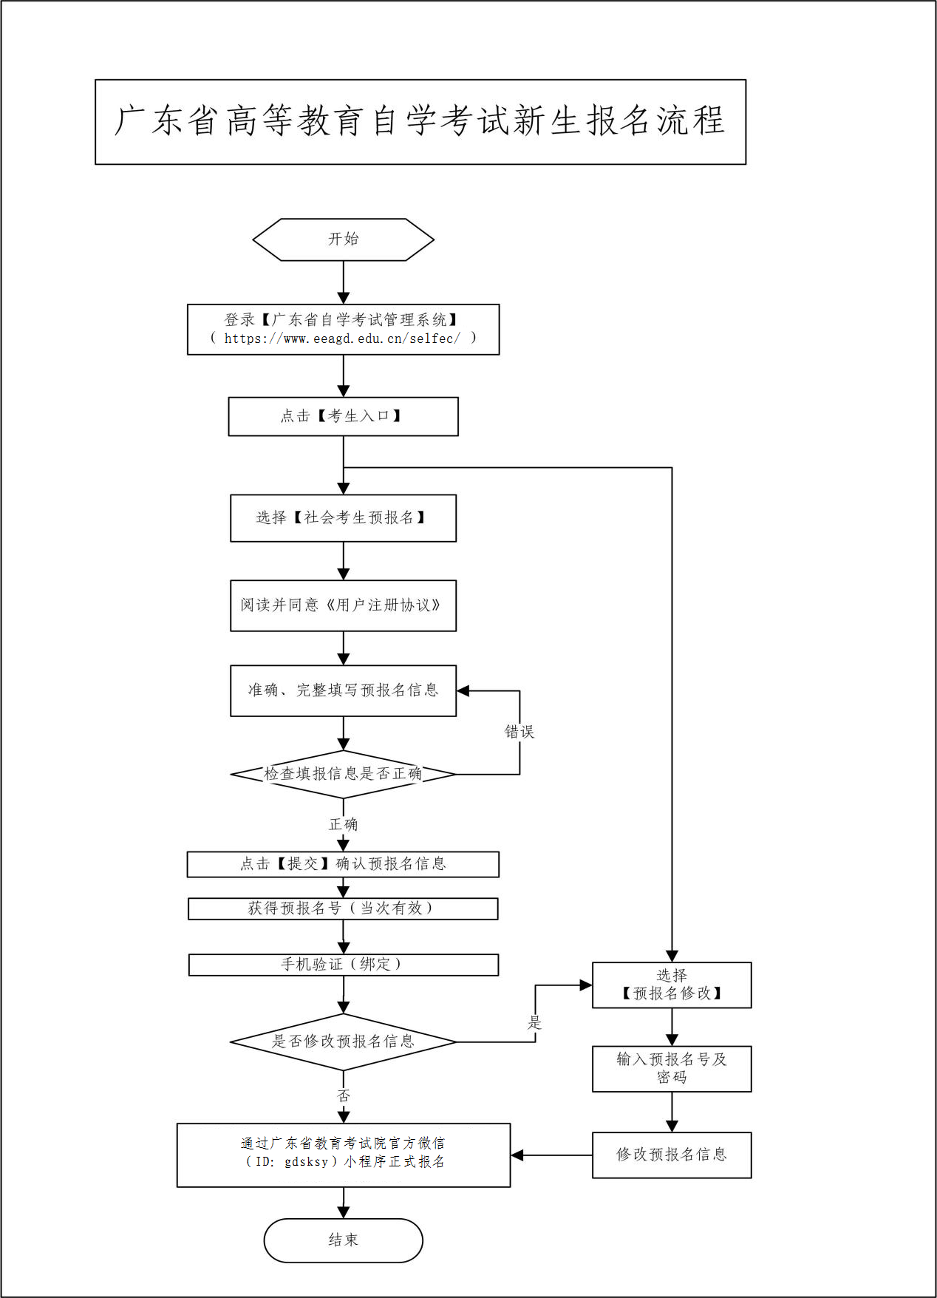
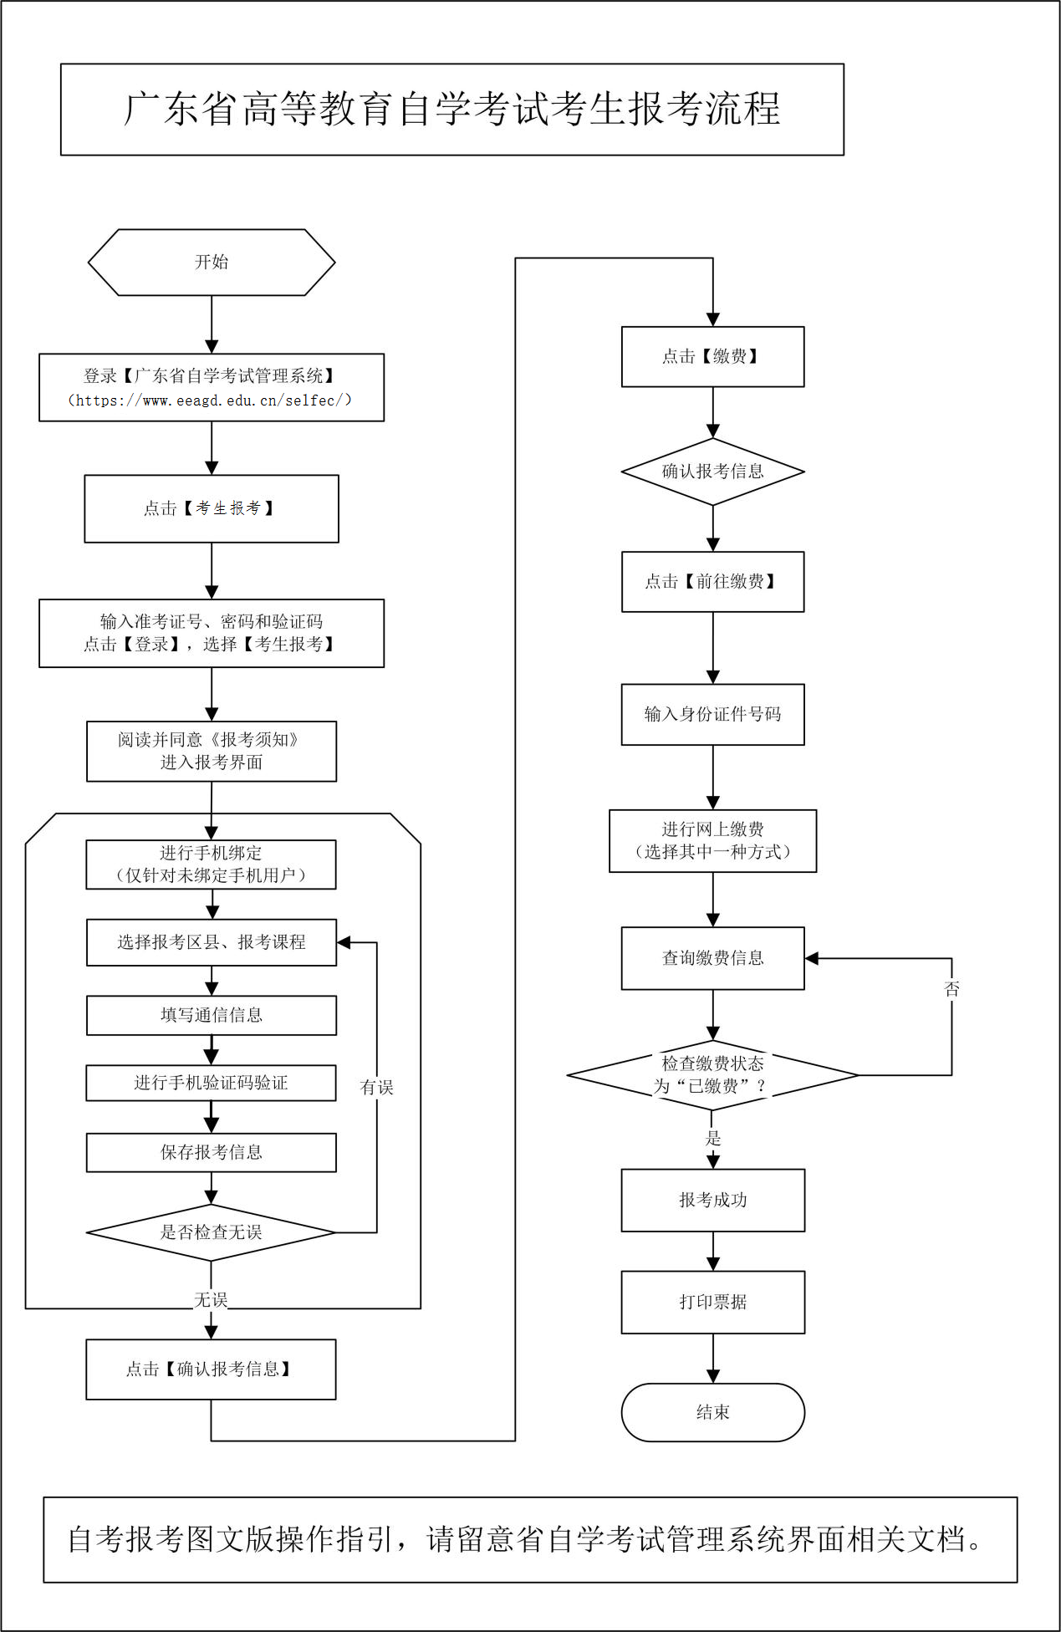
附件2
广东省2023年4月自学考试在线报名操作指引

第一步：预报名-网页端
登录网址https://www.eeagd.edu.cn/zkselfec/login/login.jsp在网页端完成预报名信息录入，获取预报名号，并牢记预报名时设置的密码。
第二步：采集相片-小程序端
（1）在广东省教育考试院官方小程序上选择报名相片采集，选择考生端进入。
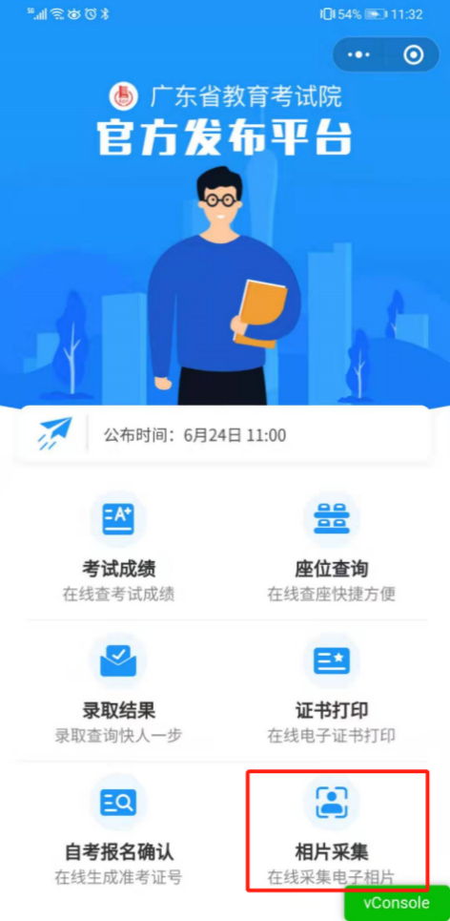
（2）在考试列表中找到自考报名相片采集，输入预报名号与预报名时设置的密码登录。

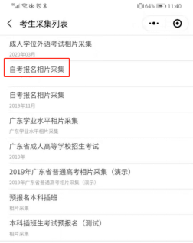

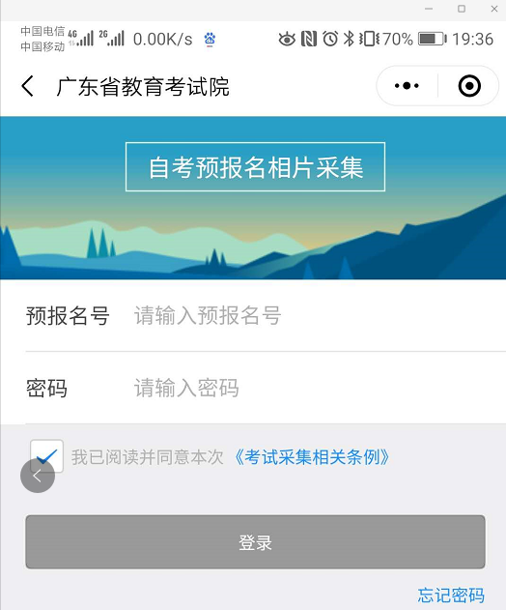

（3）按指引拍摄清晰的正面人像照片
拍摄的相片会进行人脸识别身份核验、活体检测（真人检测）与相片质量检测，请拍摄本人清晰的面部相片，避免面部任何遮挡，不要翻拍证件照，尽量保持背景简单并与穿着的颜色有一定区别。
拍摄上传成功后会出现如下界面
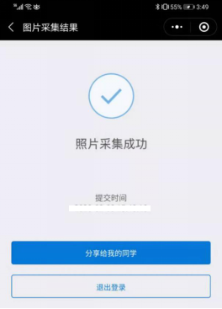

如果拍摄后提示人脸识别不通过，可能为以下原因：
1.拍摄的人像与公安部身份证相片差别较大。
2.系统鉴定为非真人（比如翻拍相片）。
3.生成证件照质量较差。
识别不通过时可以点击人脸识别结果查看不通过原因并重新尝试，当多次尝试不过后可以选择通过人工审核方式提交（需补充身份证正反面、手持身份证相片），等待人工审核（审核仍不通过的，及时与所在地市自学考试办公室联系咨询）。

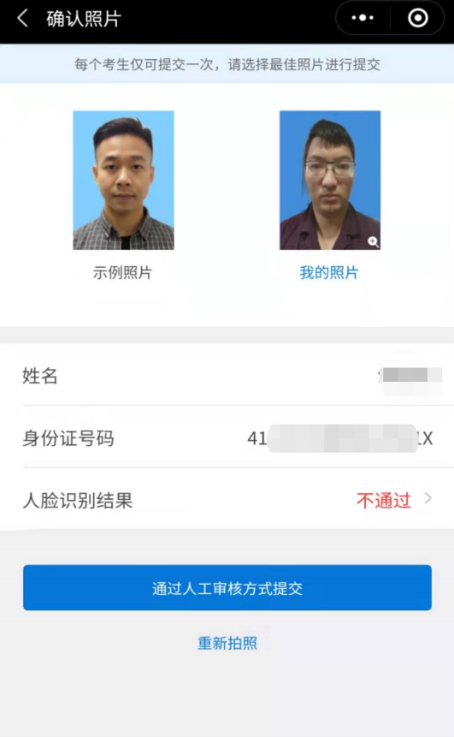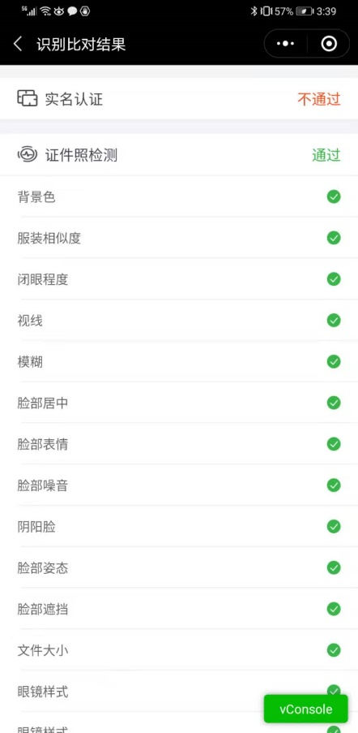

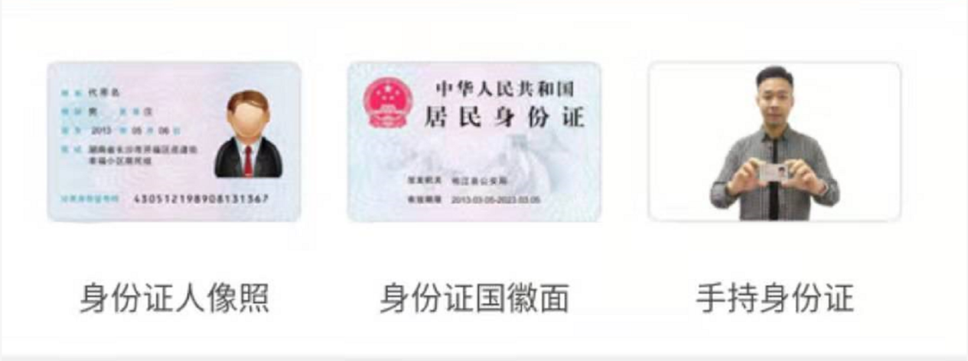

第三步：生成准考证号-小程序端
在小程序首页找到自考报名确认的入口，输入预报名号与密码后生成准考证号，完成正式报名。
因照片审核未通过等原因无法获取准考证号的，应及时联系所在地市自学考试办公室完成正式报名，2月27日后不再受理。
注意：只有相片采集经审核通过的考生才能生成准考证号完成报名确认，相片采集在人工审核中的需等待审核通过。
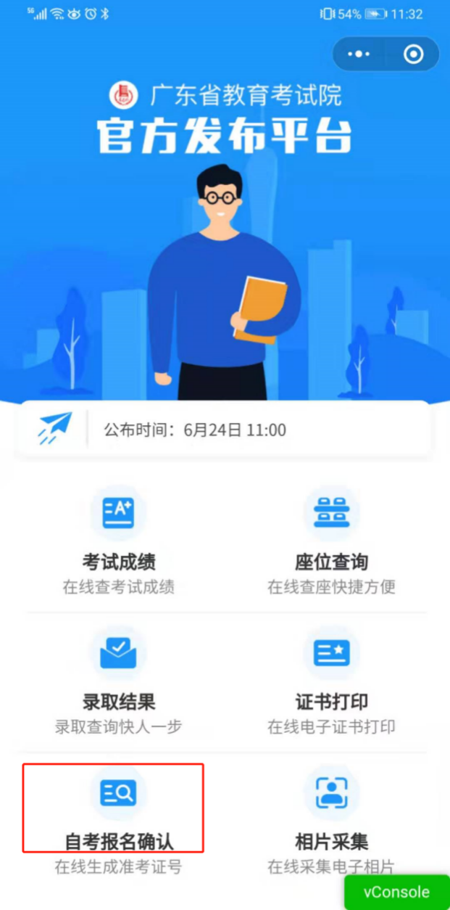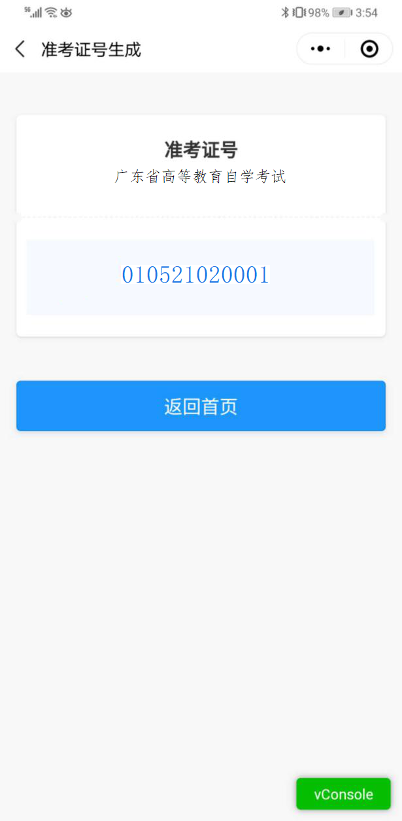
附件3

广东省高等教育自学考试电子相片采集标准

1.本人近期正面、免冠、彩色（淡蓝色底）证件电子照片，照片必须清晰完整，与本人相貌一致。禁止对图像整体或局部进行镜像、旋转等变换操作。不得对人像特征（如伤疤、发型等）进行技术处理。
2.成像区上下要求头上部空1／10，头部占7／10，肩部占1／5。采集的图像大小最小为192×168（高×宽），单位为：像素。成像区大小为48ｍｍ×42ｍｍ（高×宽）。
3.电子照片须显示双肩、双耳，露双眉，衣着端正，不着与背景同色的上衣，人像清晰，神态自然，无明显畸变，脸部无局部亮度，背景无边框。不得上传翻拍照、全身照、风景照、生活照、大头贴、背带（吊带）衫照、艺术照、侧面照、不规则手机照等。人像在图像矩形框内水平居中，左右对称。
4.电子照片不得佩戴饰品，不得佩戴粗框、有色眼镜，眼镜不能有反光（饰品、眼镜遮挡面部特征会影响考试期间身份核验），不得使用头部覆盖物（宗教、医疗和文化需要时，不得遮挡脸部或造成阴影）。头发不得遮挡眉毛、眼睛和耳朵。不宜化妆。
5.此照片将作为本人准考证唯一使用照片，将用于考试期间的人像识别比对及毕业申请的照片审核，不符合要求的照片会影响考生的考试及毕业等，由此造成的后果由考生自行承担。

附件4

广东省2023年4月自学
考试疫情防控考生须知

广东省2023年4月自学考试将于4月15日至16日举行。为保障广大参考人员的生命健康安全，确保考试顺利进行，请所有考生知悉以下防疫工作要求并遵照执行。
一、考前健康管理
考生是自己健康的第一责任人，应加强健康防护，考前非必要不离开考点所在地；非必要不前往人员密集地或参加聚集性活动，外出时全程规范佩戴口罩，人际交往保持安全距离。
- 填写健康申报表
考生须进行考前5天自我健康观察，每日如实在广东省教育考试院官微中进行健康情况申报(申报说明见附件4—1），同时如实填写考前5天个人健康信息申报表（见附件4—2），并在参加每场考试时提交考点工作人员。
三、参加考试
（一）考生应提前规划好出行时间和路线，在开考前60分钟到达考点（请留意考点公布的进场时间）。考生自我健康观察期间或考试当天出现发热、干咳、咽痛、乏力等症状及身体情况异常的，进入考点时应主动向考点工作人员报告。
（二）考生凭本人准考证、有效身份证原件（不含电子身份证）、健康信息申报表进入考点。考生进入考点时，须接受体温测量，体温低于37.3℃方可进入考点；体温异常和其它健康异常的考生由现场相关工作人员研判后决定是否继续参加考试。
（三）考生进入考点后须全程规范佩戴一次性医用或以上级别口罩。进入考场前将手机放在指定地方，同时应用速干手消毒剂进行手消毒或者洗手。
（四）考生进行身份核验时(包括人脸识别技术和人工比对身份证检查），须摘除口罩，不得因为佩戴口罩影响身份核验。
（五）考试结束后，考生要按监考员的指令有序离场，保持人员间距，减少交谈。考点可安排各考场错峰离场。
四、关注公告信息
请考生持续密切关注广东省教育考试院官网、官微及本人所在考区官网、官微发布的最新通知信息，以确保考生及时知悉本次考试相关消息。

附件4—1
【考生健康上报说明】
1. 关注广东省教育考试院微信公众号
2. 点击右下角【办事服务】 > 【健康上报】
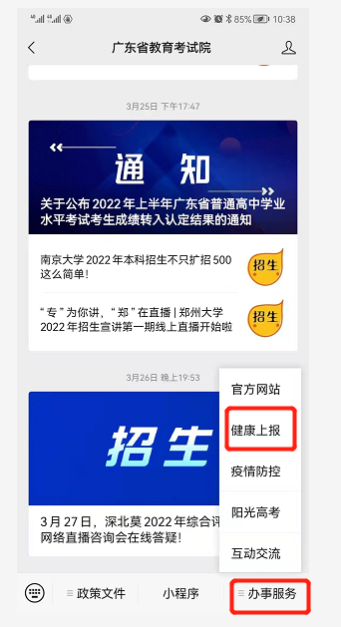

3. 登录
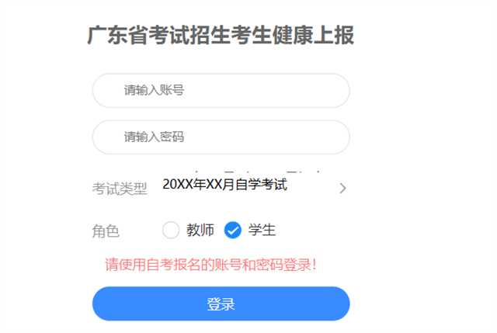
4. 首次上报时，需要授权允许获取当前考生所在位置信息
5. 每日如实完成个人健康上报
6. 考前1天可查看【上报记录】。
7. 考生除按上进行健康情况申报外，在打印准考证时一并下载打印健康情况申报表，填写考前5天个人健康信息，于每场考试进入考点时提交考点工作人员。

【考生健康上报常见问题】
1. 登录时，需选择本人实际报考的考试类型，再根据登录提示使用适当的账号和密码进行登录。若考生同时参加两类考试，且上报时间重叠，则只需要上报其中一个考试即可。若考试时间不重叠，则需要在不重叠的日期选择实际报考的考试类型。
2. 申报记录在每日凌晨由系统生成前一天的数据，因此考生查不到当天申报的信息属于正常现象，只要正常申报即可。只有连续正常上报且状态正常的考生，在申报记录才会显示以下内容：
“自某月某日起，您已连续完成N天健康申报，状态正常”
此外，连续正常上报考生的水印是绿色，存在异常的水印是红色。
3. 当发现公众号上报链接打不开时，请用手机浏览器访问 https://www.eeagd.edu.cn/healthcodewx 验证网络是否正常，若此链接能打开，则请尝试重新关注公众号，清理微信缓存然后再试。
4. 同一身份证办了多个准考证号的考生、身份证号码是15位的考生以及身份证有误的考生均无法在省考试院公众号里完成健康上报，这类考生主要以填报附件4-2的信息作为健康申报。请上述考生本次考试成绩公布后及时前往所在地市自学考试办公室办理合并准考证号或修改身份证信息。

附件4—2
广东省2023年4月自学考试健康信息申报表

姓名（签名）： 身份证号码：
准考证号码： 联系电话：

序号 | 日期 | 健康信息
1 | 2023年4月10日 | □正常 | □异常；具体情况：
2 | 2023年4月11日 | □正常 | □异常；具体情况：
3 | 2023年4月12日 | □正常 | □异常；具体情况：
4 | 2023年4月13日 | □正常 | □异常；具体情况：
5 | 2023年4月14日 | □正常 | □异常；具体情况：
注：1.考生须确保本表信息的真实性和准确性。
- 请在相应的□内打√。如出现发热、干咳、咽痛、乏力以及其他异常症状的须如实填写信息情况。
- 考生应自行填写、打印本表，进入每场考试的考点时，均须向考点工作人员提交本表。
附件5
各地市自学考试办公室官网、公众号及
咨询电话一览表
地市 | 官微 | 官网 | 咨询电话
广州市 | 广州招考 | http://gzzk.gz.gov.cn/zxks/index.html | 020﹣83862072
韶关市 | 韶关教育信息 | http://jy.sg.gov.cn/ | 0751﹣8912116
深圳市 | 深圳市招生  考试办公室 | http://szeb.sz.gov.cn/szzkw/ | 0755﹣82181999
珠海市 | 珠海特区  教育 | http://zhjy.zhuhai.gov.cn/ | 0756﹣2121325
汕头市 | 汕头市教育局 | https://www.shantou.gov.cn/edu/ | 0754﹣88860197
佛山市 | 佛山招考 | http://zsks.edu.foshan.gov.cn | 0757﹣83352756
江门市 | 江门教育 | http://www.jiangmen.gov.cn/bmpd/jmsjyj/ | 0750﹣3503934
湛江市 | / | https://www.zhanjiang.gov.cn/zhjedu/ | 0759﹣3339667
茂名市 | 茂名教育 | http://mmjyj.maoming.gov.cn/ | 0668﹣2270141
肇庆市 | 肇庆教育号 | http://www.zhaoqing.gov.cn/zqjyj/gkmlpt/index | 0758﹣2843139
惠州市 | / | http://www.hzkszx.com/ | 0752﹣2399622
梅州市 | 梅州市教育局 | http://edu.meizhou.gov.cn/ | 0753﹣2180858
汕尾市 | 汕尾市教育局 | http://www.shanwei.gov.cn/swjyj/ywyw/zsks/index.html | 0660﹣3390696
河源市 | 河源教育发布 | / | 0762﹣3389506
阳江市 | / | http://www.yangjiang.gov.cn/yjjyj/gkmlpt/index | 0662﹣3333920
清远市 | 清远招考 | http://www.gdqy.gov.cn/channel/qysjyj/index.html | 0763﹣3363283
东莞市 | 东莞慧教育 | http://edu.dg.gov.cn | 0769﹣23126082
中山市 | 中山市教育和体育局 | http://zk.zsedu.cn/node/611.jspx | 0760﹣89989286
潮州市 | 潮州教育 | / | 0768﹣2805032
揭阳市 | 揭阳教育 | / | 0663﹣8724409
云浮市 | 云浮教育 | https://www.yunfu.gov.cn/jyj/tzgg/ | 0766﹣8830608
广东省教育考试院 | 广东省考试院 | https://eea.gd.gov.cn/ | 020﹣62833628
注：如有变更，以各市最新公布为准。

